Межгосударственный стандарт ГОСТ 2.780-96
"Единая система конструкторской документации. Обозначения условные графические. Кондиционеры рабочей среды, емкости гидравлические и пневматические"
(утв. постановлением Госстандарта РФ от 7 апреля 1997 г. N 121)

Unified system for design documentation. Graphic designations. Fluid conditioners and capacitors

Дата введения 1 января 1998 г.
Взамен ГОСТ 2.780-68 в части пп. 1, 2, 18 - 25

1 Область применения

Настоящий стандарт устанавливает условные графические обозначения кондиционеров рабочей жидкости и рабочего газа, гидравлических и пневматических емкостей в схемах и чертежах всех отраслей промышленности.

2 Нормативные ссылки

В настоящем стандарте использованы ссылки на следующие стандарты:
ГОСТ 17752-81 Гидропривод объемный и пневмопривод. Термины и определения
ГОСТ 20765-87 Системы смазочные. Термины и определения
ГОСТ 26070-83 Фильтры и сепараторы для жидкостей. Термины и определения

3 Определения

В настоящем стандарте применяют термины по ГОСТ 17752, ГОСТ 20765, ГОСТ 26070.

4 Основные положения

4.1 Обозначения отражают назначение (действие), способ работы устройств и наружные соединения.
4.2 Обозначения не показывают фактическую конструкцию устройства.
4.3 Размеры условных обозначений стандарт не устанавливает.
4.4 Условные графические обозначения кондиционеров рабочей среды, гидравлических и пневматических емкостей приведены в таблице 1.

Таблица 1
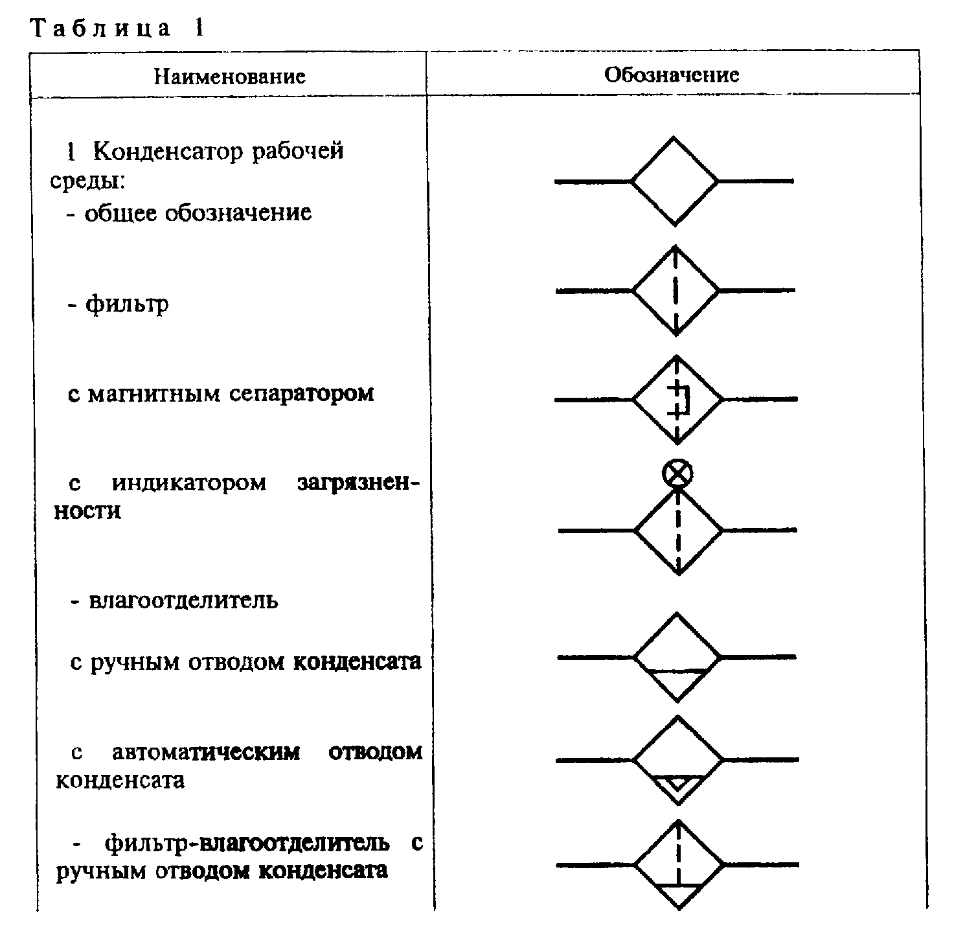

"Таблица 1. Условные графические обозначения кондиционеров рабочей среды, гидравлических и пневматических емкостей"
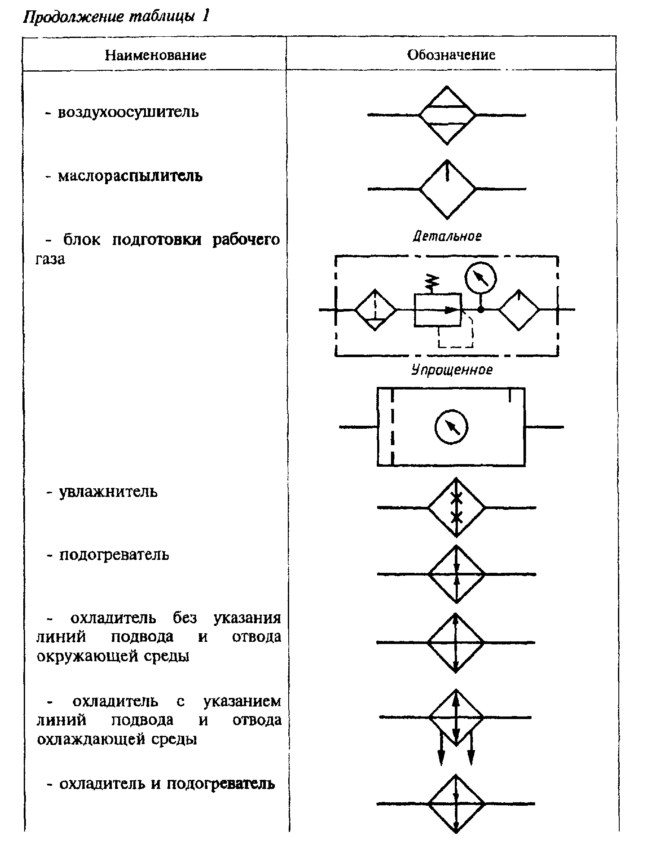

"Таблица 1. Условные графические обозначения кондиционеров рабочей среды, гидравлических и пневматических емкостей" (продолжение 1)
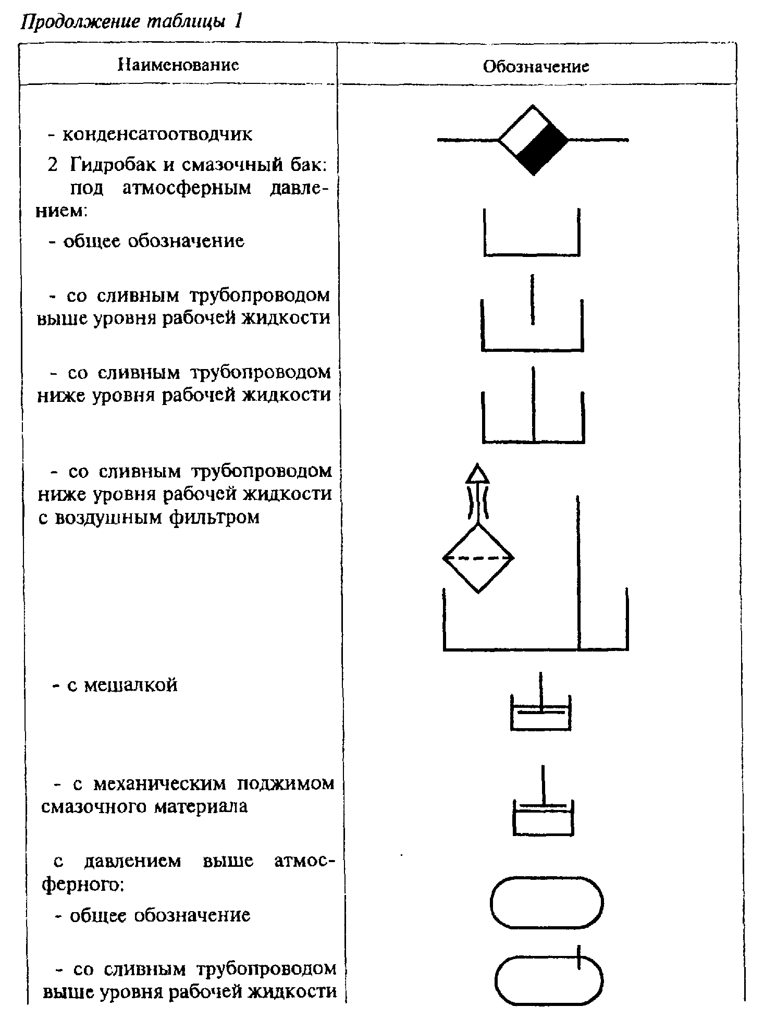

"Таблица 1. Условные графические обозначения кондиционеров рабочей среды, гидравлических и пневматических емкостей" (продолжение 2)
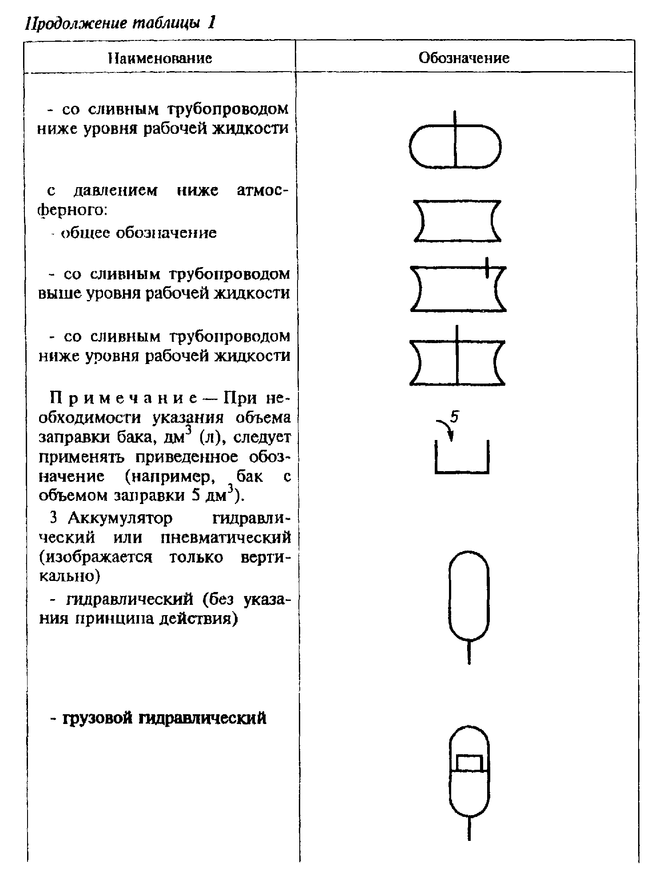

"Таблица 1. Условные графические обозначения кондиционеров рабочей среды, гидравлических и пневматических емкостей"(продолжение 3)
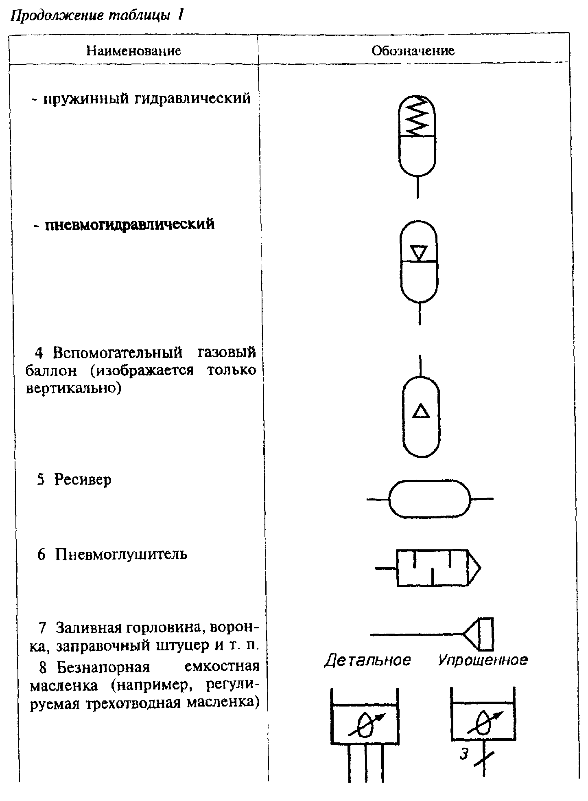

"Таблица 1. Условные графические обозначения кондиционеров рабочей среды, гидравлических и пневматических емкостей"(продолжение 4)
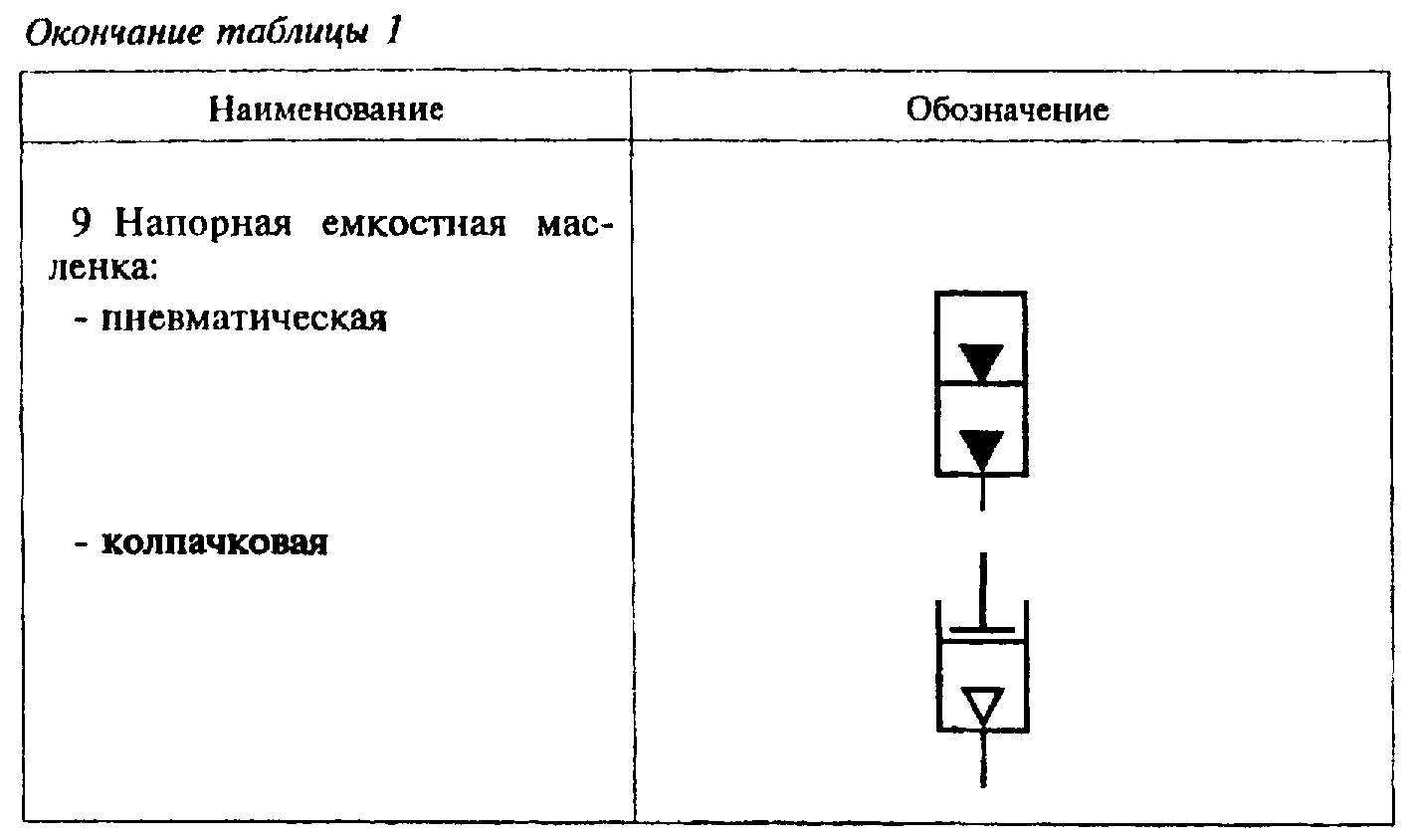

"Таблица 1. Условные графические обозначения кондиционеров рабочей среды, гидравлических и пневматических емкостей" (окончание)

